
知识清单32 常见物质的制备
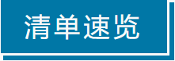

知识点01无机物的制备 | 知识点02有机物的制备

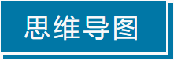
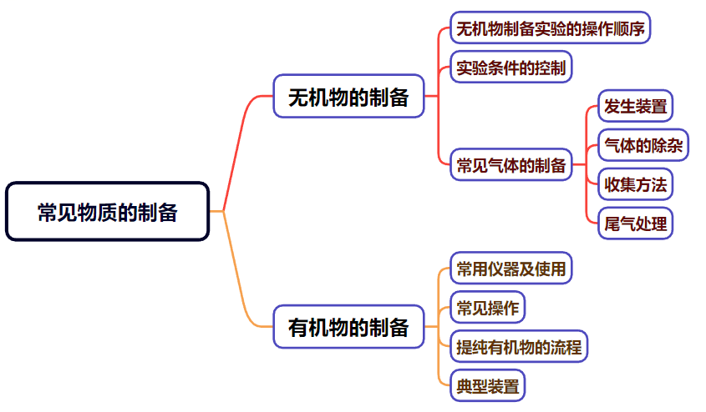

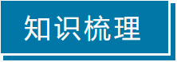

知识点01 无机物的制备

(1)实验操作顺序
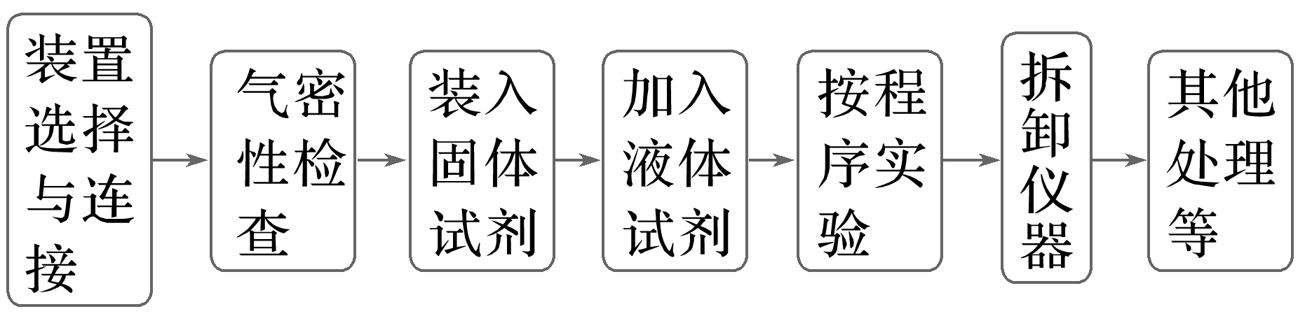
(2)加热操作先后顺序的选择
若气体制备实验需加热，应先加热气体发生装置，待产生的气体排尽装置中的空气后，再给实验中其他需要加热的装置加热。
其目的：①防止爆炸(如氢气还原氧化铜)；②保证产品纯度，防止反应物或生成物与空气中的物质反应。
完成实验后，熄灭酒精灯的顺序则相反。
(3)防止实验中反应物或产物变质或损失
①实验中反应物或产物若易吸水潮解、水解等，要采取措施防止吸水；
②易挥发的液体产物要及时冷却；
③易挥发的液体反应物，需在反应装置中加装冷凝回流装置(如长导管、竖直的干燥管、冷凝管等)；
④注意防止倒吸的问题。
(4)选择仪器及连接顺序
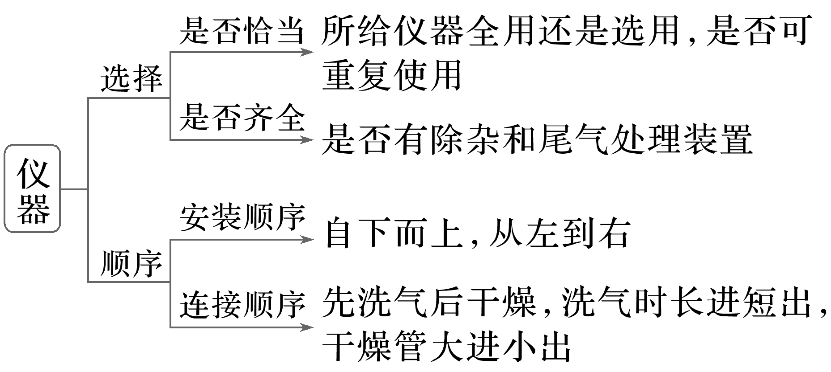
2．实验条件的控制
(1)排气方法
为了防止空气中的O₂、CO₂、水蒸气等干扰实验，常用其他稳定的气体(如氮气)排尽装置中的空气；有时也可充分利用反应产物气体(如氨气、氯气、二氧化硫)等排尽装置中的空气。
(2)控制气体的流速及用量
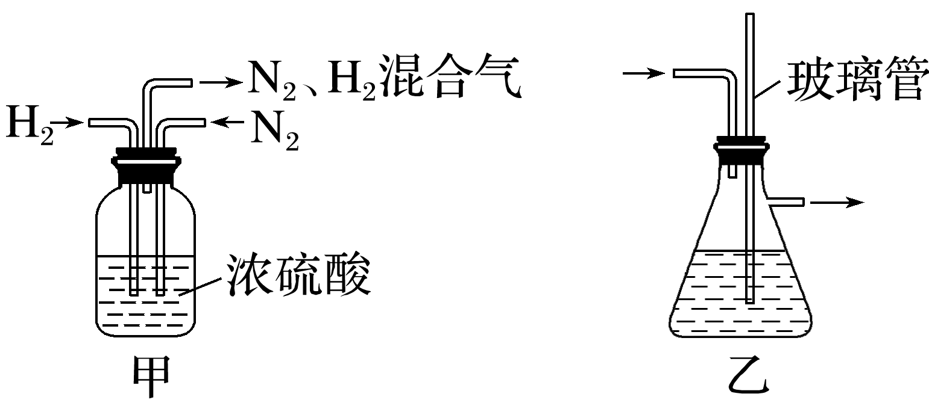
①用分液漏斗控制液体滴加的速度和用量。
②观察气泡，控制气流速度，如图甲，可观察气泡得到N₂、H₂的体积比约为1∶3的混合气体。
③平衡气压，如图乙，用长玻璃管平衡气压，防堵塞。
(3)压送液体
根据装置的密封性，让反应生成气体或消耗气体，产生压强差，将液体压入或倒流入另一反应容器。
(4)温度控制
①控制低温的目的：减少某些反应物或产物分解，如H₂O₂、NH₄HCO₃等；减少某些反应物或产物挥发，如盐酸、氨水等；防止某些物质水解，避免副反应发生等。
②采取加热的目的：加快反应速率或使平衡移动，加速溶解等。
③常考的温度控制方式
a．水浴加热：均匀加热，反应温度在100 ℃以下。
b．油浴加热：均匀加热，反应温度在100～260 ℃之间。
c．冰水冷却：使某物质液化、降低产物的溶解度；减少其他副反应，提高产品纯度等。
d．保温：如真空双层玻璃容器等。
3．常见气体的制备
(1)气体制备实验的基本思路
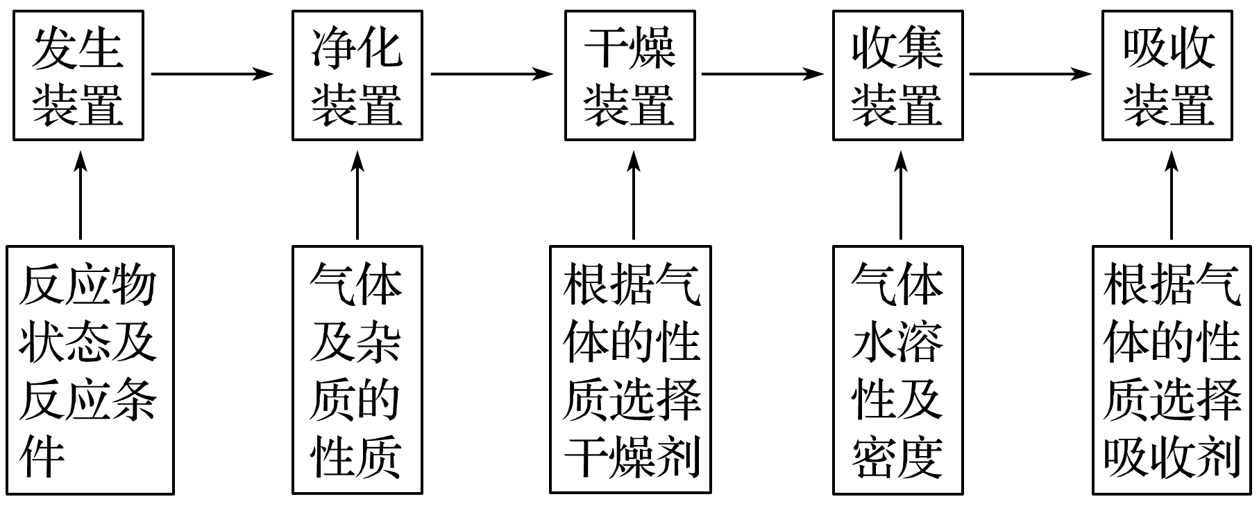
(2)重要气体的发生装置
①固体＋固体气体
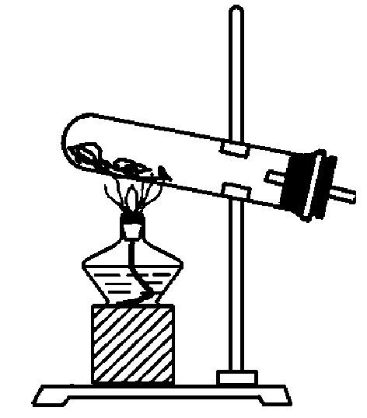
制备气体：O₂、NH₃、CH₄等。
②固体＋液体(或液体＋液体)气体
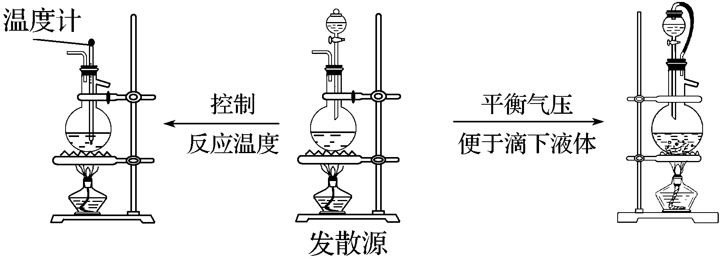
制备气体：Cl₂、C₂H₄等。
③固体＋液体(不加热)―→气体
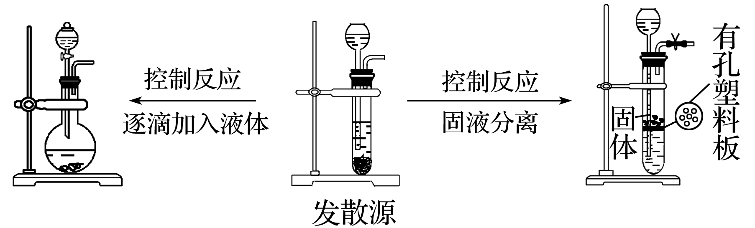
制备气体：选择合适的药品和装置能制取中学化学中常见的气体。
(3)常见气体典型制备：
①Cl₂的实验室制备
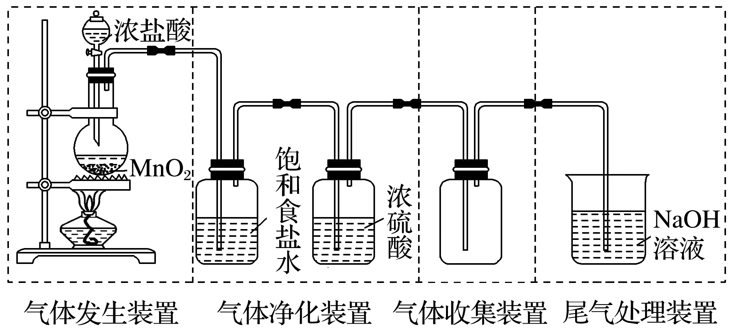
②SO₂的实验室制备
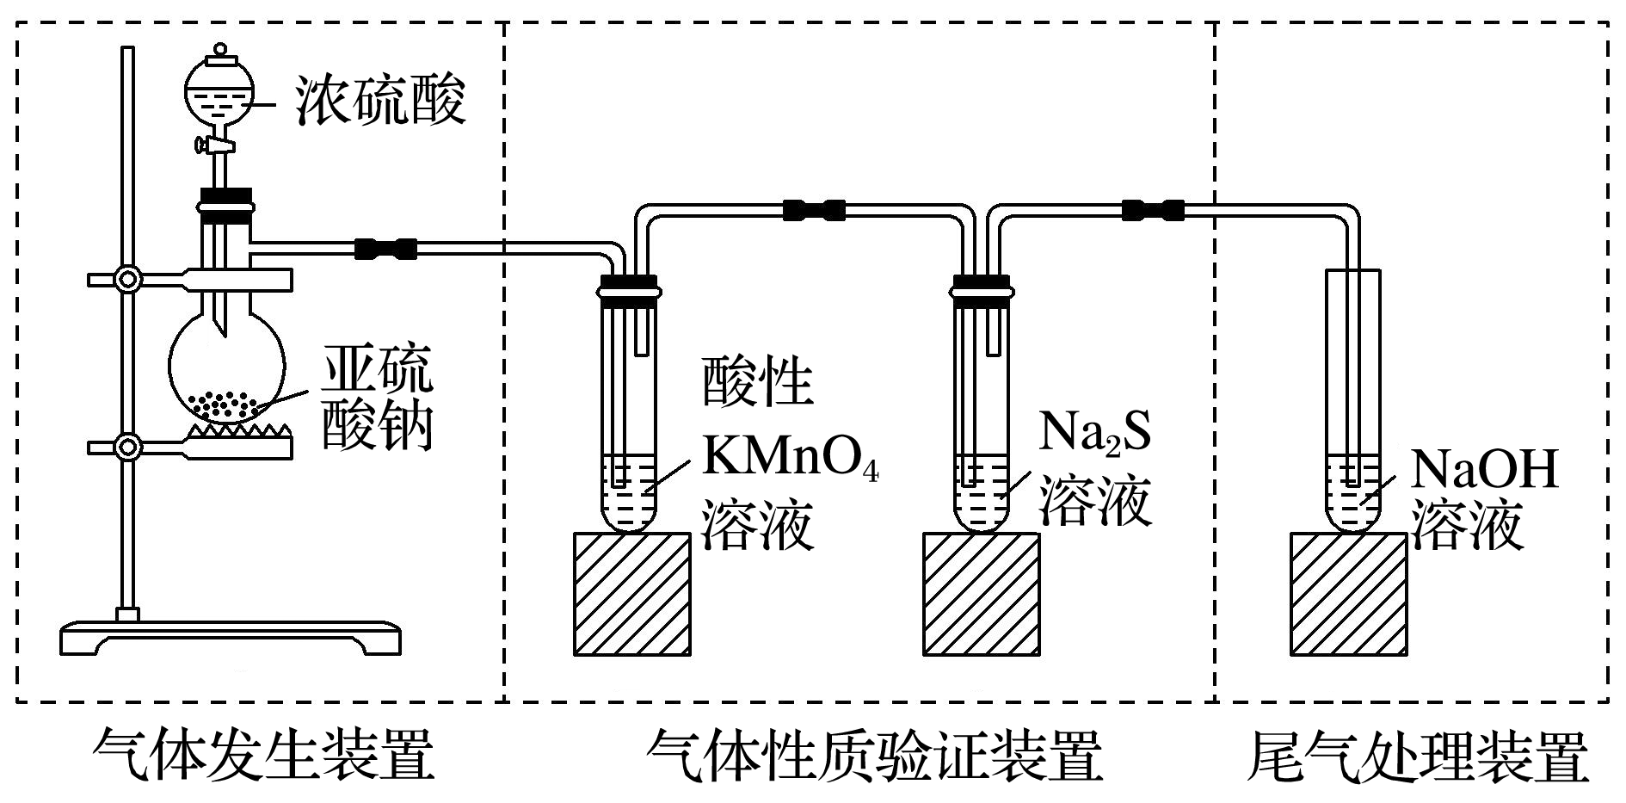
③NH₃的实验室制备
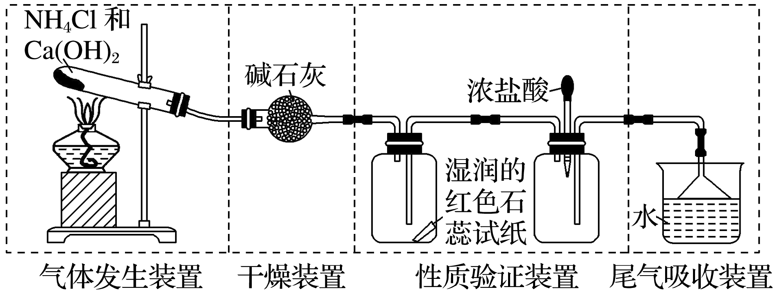
4．气体的除杂方法
(1)除杂试剂选择的依据：主体气体和杂质气体性质上的差异，如溶解性、酸碱性、氧化性、还原性。
除杂原则：①不损失主体气体；②不引入新的杂质气体；③在密闭装置内进行；④先除易除的杂质气体。
(2)气体干燥净化装置
类型 | 液态干燥剂 | 固态干燥剂 |  | 固体，加热
装置图 | 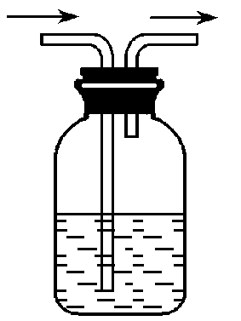  Ⅰ | 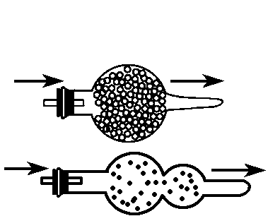  Ⅱ | 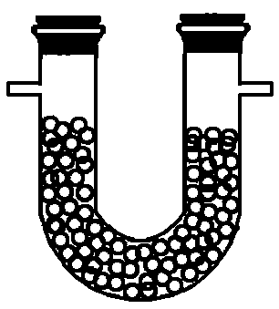  Ⅲ | 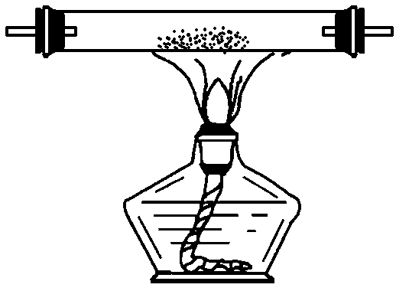  Ⅳ
常见干燥剂 | 浓H₂SO₄(酸性、强氧化性) | 无水氯化钙(中性)、碱石灰(碱性) |  | 除杂试剂Cu、CuO、Mg等
当CO₂中混有O₂杂质时，应选用上述Ⅰ～Ⅳ中的Ⅳ装置除O₂，除杂试剂是Cu粉。
5．气体的收集方法
收集方法 |  | 收集气体的类型 | 收集装置 | 可收集的气体(举例)
排水法 |  | 难溶于水或微溶于水，且不与水反应的气体 | 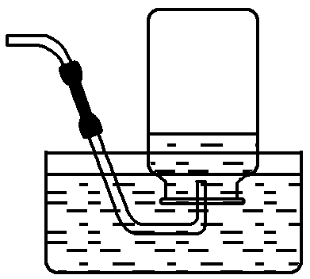 | O₂、H₂、NO、CO等
排空气法 | 向上排空气法 | 密度大于空气且不与空气中的成分反应 | 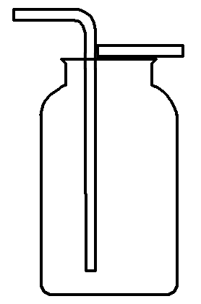 | Cl₂、SO₂、NO₂、CO₂
排空气法 | 向下排空气法 | 密度小于空气且不与空气中的成分反应 | 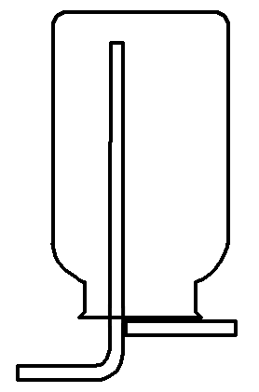 | H₂、NH₃
6．尾气处理的方法及装置
(1)原因：有些气体有毒或有可燃性，任其逸散到空气中，会污染空气或者引发火灾、爆炸等灾害。
(2)处理方法：一般根据气体的相关性质，使其转化为非气态物质或无毒物质，如酸性有毒气体用碱溶液吸收，可燃性气体用点燃等措施。
(3)尾气处理装置(见下图a、b、c)
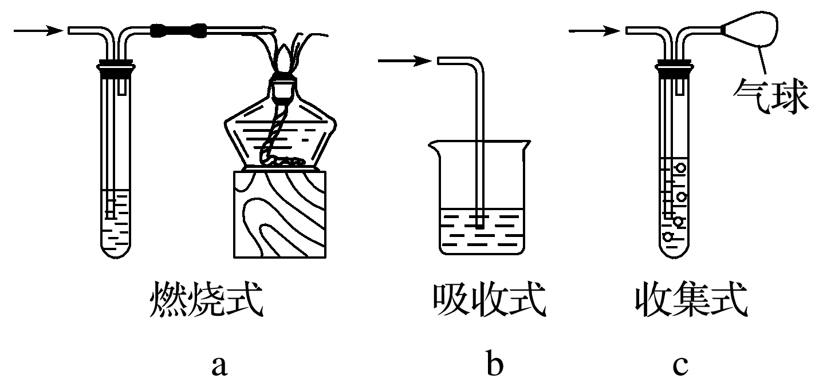
①实验室制取Cl₂时，尾气的处理可采用b装置。
②制取CO时，尾气处理可采用a、c装置。
③制取H₂时，尾气处理可采用a、c装置。
7．防倒吸装置
肚容式 | 分液式
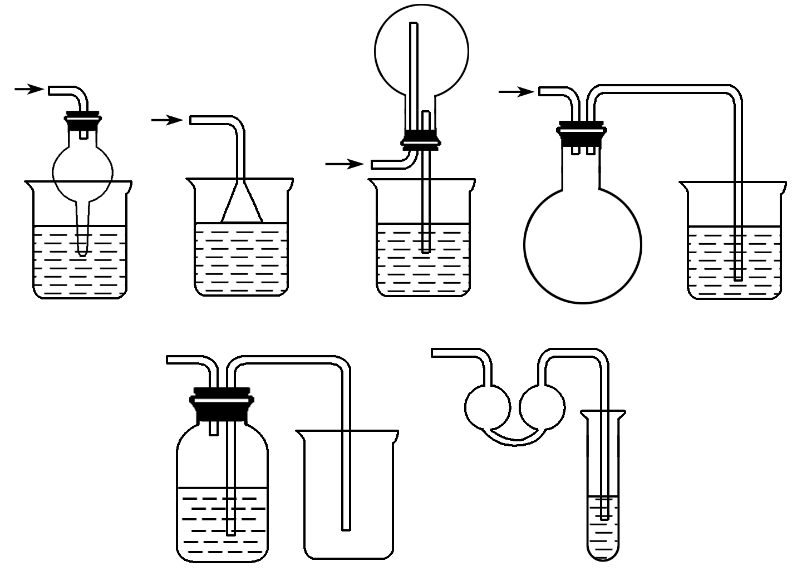 | 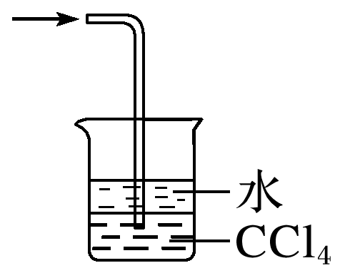

(1)用铁片和稀H₂SO₄反应制取H₂时，为加快产生H₂的速率可改用浓H₂SO₄( × )
错因：浓硫酸使铁钝化，不能生成H₂。
(2)用KMnO₄固体和用KClO₃固体制备O₂的装置完全相同( √ )
(3)用向上排空气法收集铜粉和稀硝酸反应产生的NO( × )
错因：NO和氧气反应，应用排水法收集。
(4)浓盐酸与MnO₂反应制备纯净Cl₂：气体产物先通过浓硫酸，后通过饱和食盐水( × )
错因：先干燥后通过饱和食盐水时会混入水蒸气，应后干燥。
(5)吸收NH₃可用如下图装置，或将有机溶剂CCl₄换成苯( × )
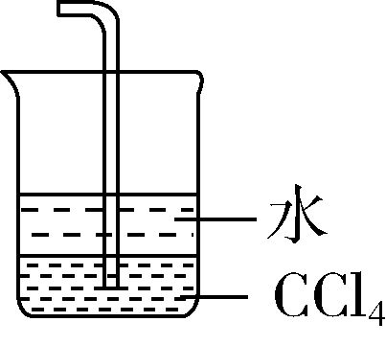
错因：NH₃极易溶于水，如图所示装置可以防倒吸，苯的密度小于水，不能有效防倒吸。
(6)可利用如图装置收集H₂( × )
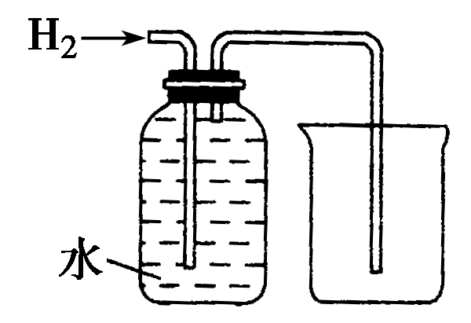
错因：排水法收集气体时进气管短，出水管要深入广口瓶底部。
(7)SO₂是还原性气体，不能用浓硫酸干燥( × )
错因：SO₂与浓硫酸不反应，可以用浓硫酸干燥。
(8)使用MnO₂作催化剂制备氧气，不一定需要加热( √ )
错因：若用MnO₂催化氯酸钾分解需要加热，而催化过氧化氢分解不需加热。
(9)实验室中可利用二氧化锰或高锰酸钾与浓盐酸反应制取氯气，两制备方法中氯气的发生装置完全相同( × )
错因：二氧化锰与浓盐酸反应需要加热，高锰酸钾与浓盐酸反应不需要加热，二者制备氯气的装置不同。

1．判断下列装置和实验目的是否正确。
(1)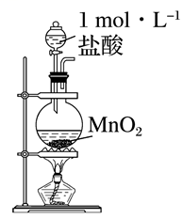制Cl₂(×) (2)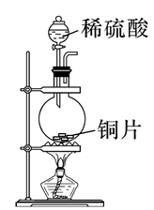制SO₂(×)
(3)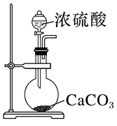 制CO₂(×) (4)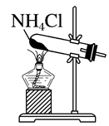制NH₃(×)
(5)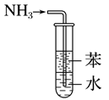 吸收NH₃(×) (6)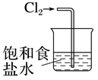 吸收Cl₂(×)
(7)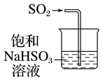 吸收SO₂(×) (8)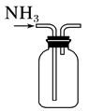 吸收NH₃(×)
(9)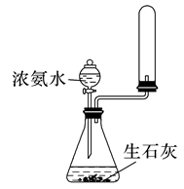 实验室制取少量氨(×)
(10) 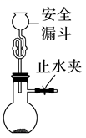 用石灰石和稀盐酸制取CO₂(√)
(11)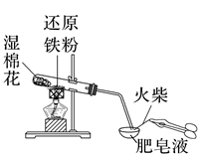 检验铁粉和水蒸气反应产生的氢气(√)
(12)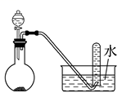进行稀硝酸和铜的反应，制取并收集NO(√)
(13)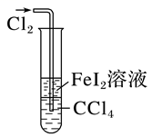比较Fe³⁺、I₂、Cl₂的氧化性强弱(√)
(14)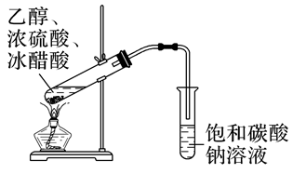实验室制备乙酸乙酯(√)
(15)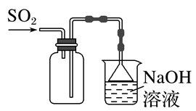收集SO₂(×)
(16)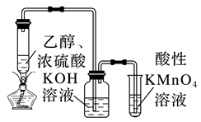制取乙烯并验证乙烯易被酸性高锰酸钾溶液氧化(√)
(17)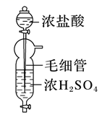制备少量干燥的HCl气体(√)
(18)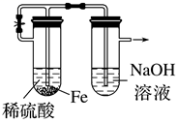制备并观察氢氧化亚铁的生成(√)
(19)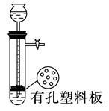用铜和浓硫酸制取少量二氧化硫气体(×)
(20)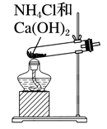制取氨气(×)
(21)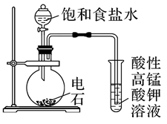制取并检验乙炔气体(×)
(22)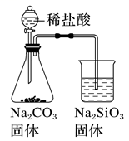证明非金属性Cl>C>Si(×)
(23)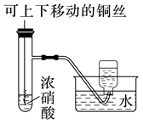制取并收集NO₂气体(×)
(24)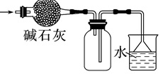干燥、收集氨气并吸收多余的氨气(√)
(25)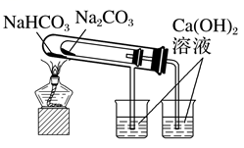检验Na₂CO₃和NaHCO₃的热稳定性(×)
(26)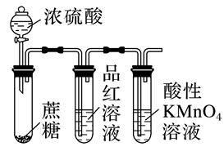利用该装置可以说明浓硫酸具有脱水性、强氧化性，SO₂具有漂白性、还原性(√)
2．常见的气体发生装置
辨认下列常见的气体发生装置，完成下列问题：
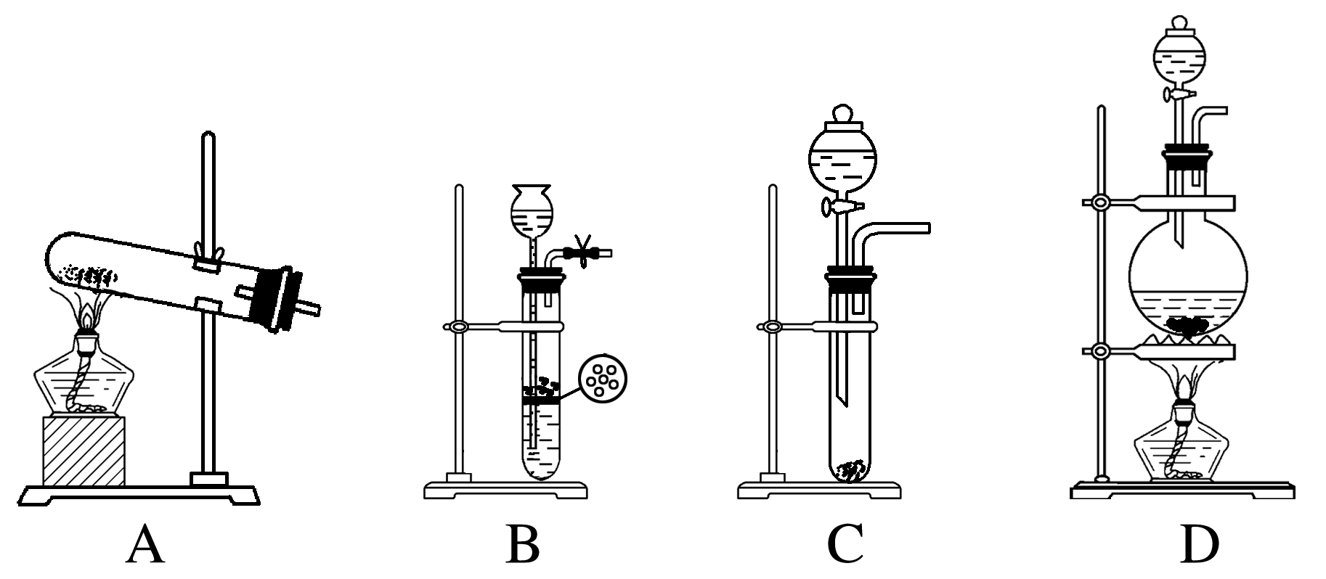
(1)①用氯化铵与消石灰制取氨气，化学方程式为2NH₄Cl＋Ca(OH)₂CaCl₂＋2NH₃↑＋2H₂O，选用装置：A (填字母，下同)。
②用浓氨水与碱石灰制取氨气，选用装置：C。
(2)①用碳酸钠与稀硫酸制取二氧化碳，选用装置：C。
②用石灰石与稀盐酸制取二氧化碳，选用装置：B或C。
(3)①用浓盐酸与二氧化锰制取氯气，化学方程式为 MnO₂＋4HCl(浓)MnCl₂＋Cl₂↑＋2H₂O，选用装置：D。
②用漂白粉与浓盐酸制取少量氯气，化学方程式为Ca(ClO)₂＋4HCl(浓)===CaCl₂＋2Cl₂↑＋2H₂O，选用装置：C。
(4)铜与浓硝酸反应制取二氧化氮，选用装置：C。
(5)实验室制取乙烯的装置，可以通过选用上面哪个装置进行改进？若橡皮塞最多只允许打两个孔，应如何改进所选实验装置：_______________________________________________________。
答案 D，将分液漏斗换成温度计(或将烧瓶换成蒸馏烧瓶，将导气管换成温度计)
(6)上述B装置还能制取的气体有__________。
答案 H₂或H₂S
3．下图为常用玻璃仪器组成的六种实验装置，均可根据不同的实验需要在其中加入不同的液体或固体试剂。请用适宜装置的序号完成下列填空：
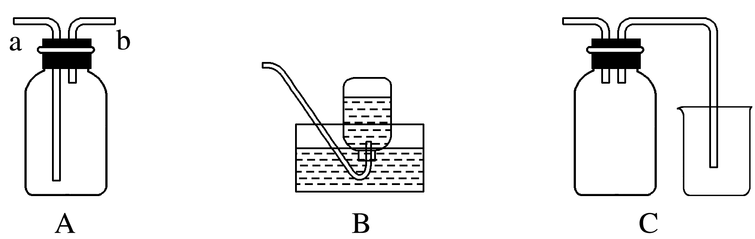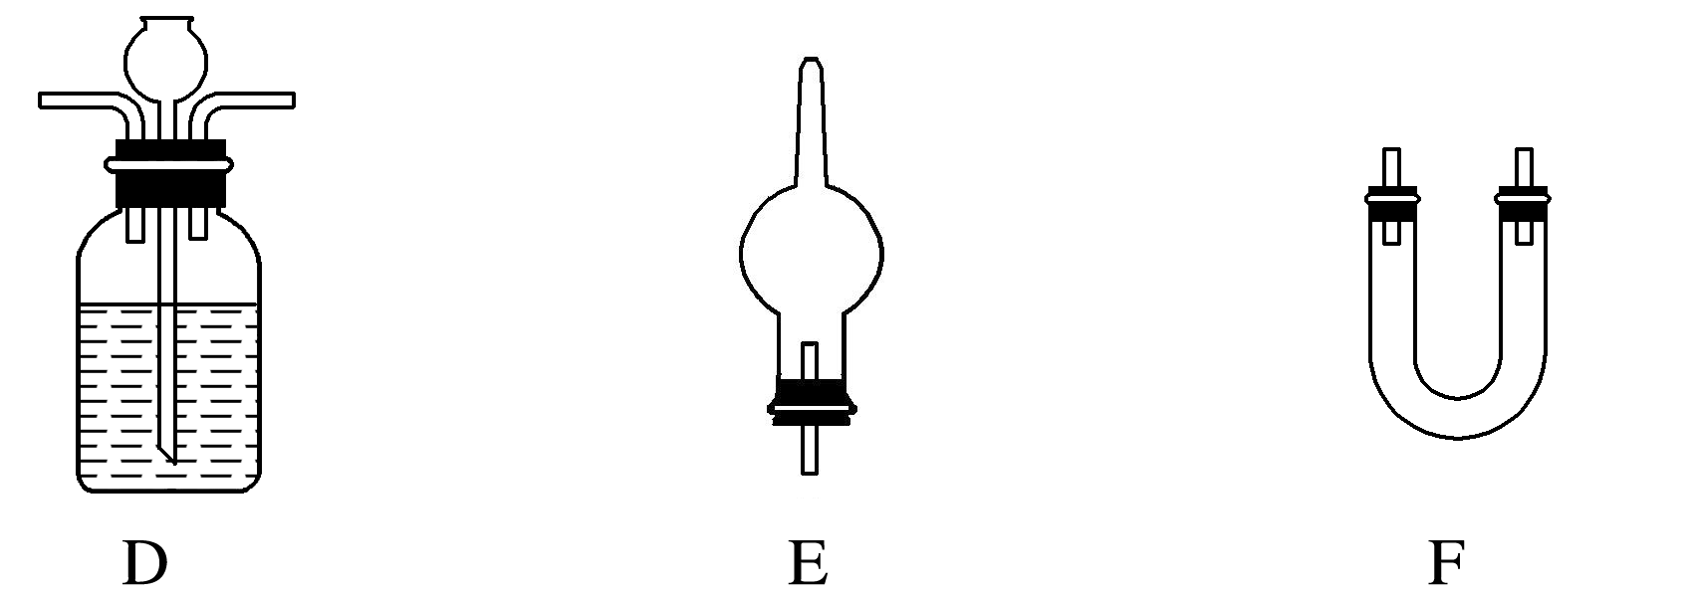
(1)能用于干燥CO₂气流的装置是__________。
(2)用于除去Cl₂中HCl杂质的最佳装置是________。
(3)用于尾气吸收并能防止液体倒吸到反应装置中的是________。
(4)接在气体制备的连续实验装置中间，用于控制气流平稳的装置是________。
(5)利用装置A收集CO₂气体，应从______口进气。A中装满水，用排水法测量生成H₂的体积，应从______口进气。
答案 (1)AEF (2)A (3)CE (4)D (5)a b
4．一套装置可以用于制备多种气体，根据如图“套装”回答下列问题。
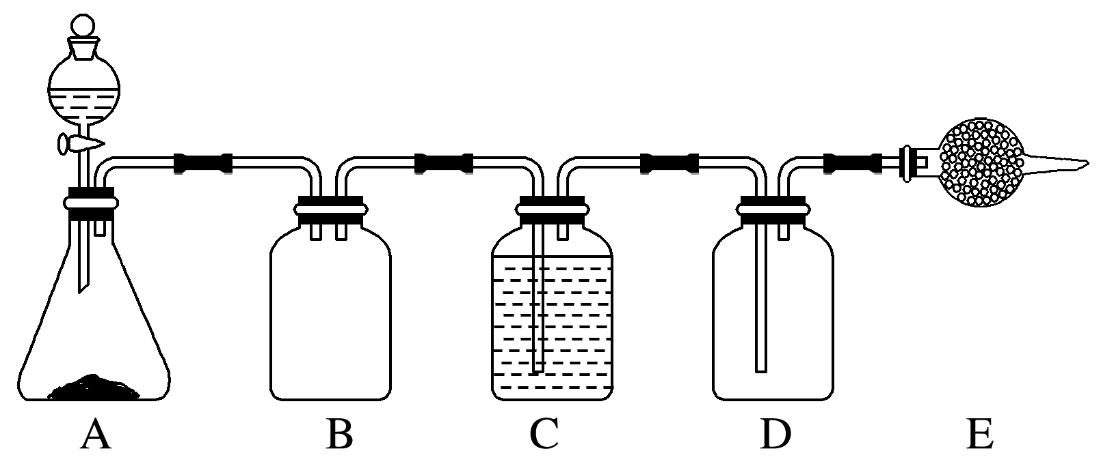
(1)若使用如图所示装置制备干燥的SO₂气体：
①A中盛液体的玻璃仪器名称是______________________，实验开始后A中反应的化学方程式为_____________________________________________。
②B装置的作用是_______________________；C装置的作用是____________________。
③E装置中固体试剂为________。
(2)若使用如图所示装置制备干燥的Cl₂：
①A中反应的化学方程式为______________________________。
②B装置的作用为除去Cl₂中混有的HCl，则B装置中盛装的试剂为________，如何改进装置？________________________；C装置的作用是_____________________________。
答案 (1)①分液漏斗 Na₂SO₃＋H₂SO₄(浓)===Na₂SO₄＋SO₂↑＋H₂O ②防倒吸 干燥SO₂气体
③碱石灰 (2)①2KMnO₄＋16HCl(浓)===2KCl＋2MnCl₂＋5Cl₂↑＋8H₂O[或KClO₃＋6HCl(浓)===KCl＋3Cl₂↑＋3H₂O] ②饱和食盐水 导管“长进短出” 干燥Cl₂
5．如图是用于气体制备、干燥、性质验证、尾气处理的部分仪器装置（加热及夹持固定装置均已略去）。请根据下列要求回答问题。
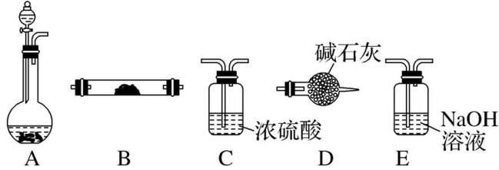
(1)若烧瓶中盛装锌片，分液漏斗中盛装稀硫酸，则：
①当仪器连接顺序为A→C→B→B→D时，两次使用B装置，其中所盛的药品依次是CuO、无水CuSO₄粉末。此实验的目的是 ，D装置的作用是 。
②为了使B装置中CuO反应充分，在不改变现有药品的条件下，可采取的方法有________________ ________________（写一种）。
③加热前必须进行的操作是 。
(2)若烧瓶中盛装Na₂O₂固体，分液漏斗中盛装浓氨水，慢慢打开分液漏斗的活塞，则：
①烧瓶内产生的气体主要有 （写化学式）。
②用产生的气体做氨的催化氧化实验，各装置按气流方向从左到右的连接顺序是 （填字母）→E。
③B装置中反应的化学方程式为 。
答案：（1）①验证H₂的还原性并检验其氧化产物 防止空气中的水蒸气进入B装置，干扰H₂氧化产物的检验
②控制分液漏斗的活塞，使稀H₂SO₄缓慢滴下（或向烧瓶中加水或将烧瓶放入冰水中或用冰毛巾捂着烧瓶等，其他答案合理即可）
③检验装置中空气是否排尽（或检验氢气是否纯净）
（2）①O₂、NH₃ ②A→D→B
③4NH₃＋5O₂$\frac{\underline{催化剂}}{△}$4NO＋6H₂O
解析：（1）①A装置中锌片与稀硫酸反应产生H₂，用C装置对H₂进行干燥，然后依次通过分别盛有CuO、无水CuSO₄粉末的B装置；通过盛有CuO的B装置时，氢气与CuO反应生成Cu和H₂O；通过盛有无水CuSO₄粉末的B装置时，可以检验生成的水，故实验目的是验证H₂的还原性并检验其氧化产物；D装置的作用是防止空气中的水蒸气进入B装置，干扰产物H₂O的检验。②使B装置中CuO反应充分，在不改变现有药品的条件下，可以减缓A装置中产生氢气的速率，如控制稀硫酸的滴入速率、控制烧瓶的温度等。③加热前必须检验装置中空气是否排尽或检验氢气是否纯净。（2）①滴入浓氨水，则Na₂O₂与H₂O反应生成O₂，放热使氨水挥发，氨气逸出。②做氨的催化氧化实验时，A装置为O₂、NH₃的发生装置，由于产生的O₂、NH₃中含有水蒸气，需要先通过D装置干燥后再进入B装置发生催化氧化反应。

知识点02 有机物的制备
1．有机物制备实验的常用仪器
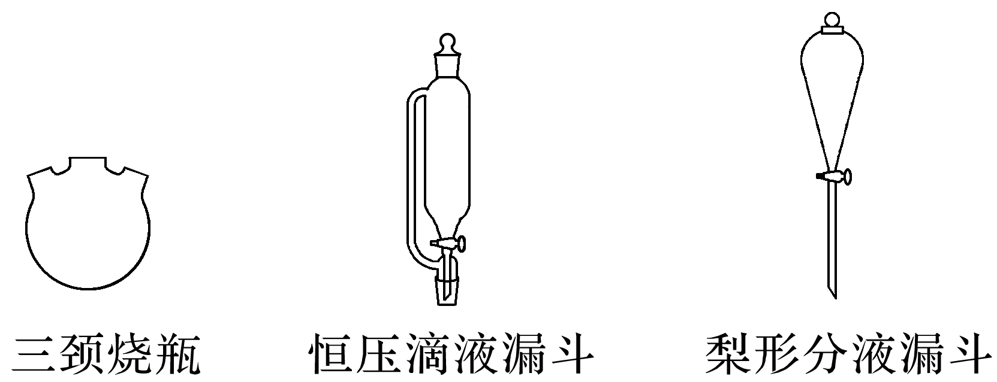
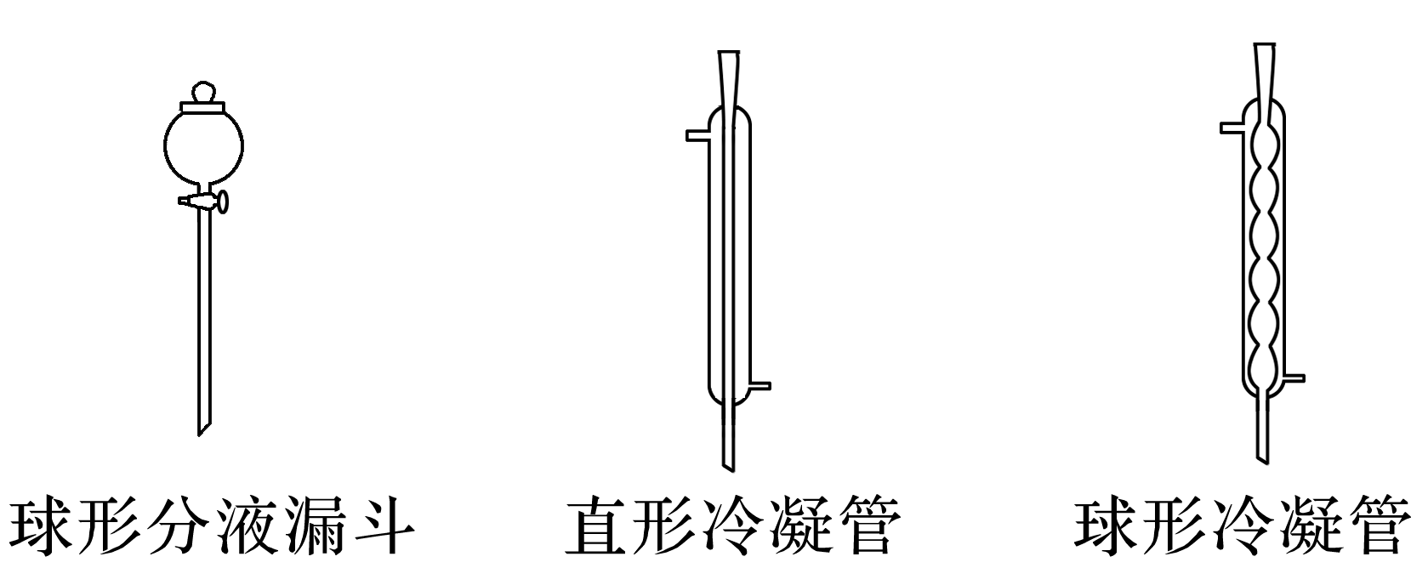
2．常见操作
(1)加热：酒精灯的火焰温度一般在400～500 ℃，乙酸乙酯的制取、石油的蒸馏等实验选用酒精灯加热，若温度要求更高，可选用酒精喷灯或电炉加热。除上述加热方式外还可以根据加热的温度要求选择水浴、油浴、沙浴加热。
(2)蒸馏：利用有机物沸点的不同，用蒸馏方法可以实现分离。
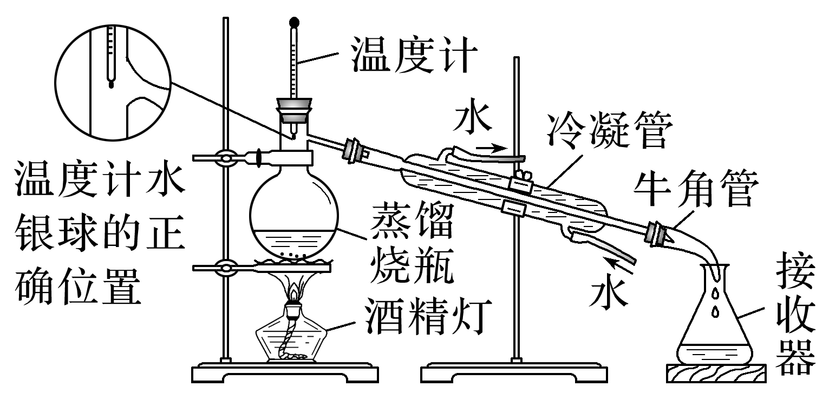
(3)冷凝回流：有机物易挥发，因此在反应中通常要采用冷凝回流装置，以减少有机物的挥发，提高原料的利用率和产物的产率。如图1、图3中的冷凝管，图2中的长玻璃管B的作用都是冷凝回流。
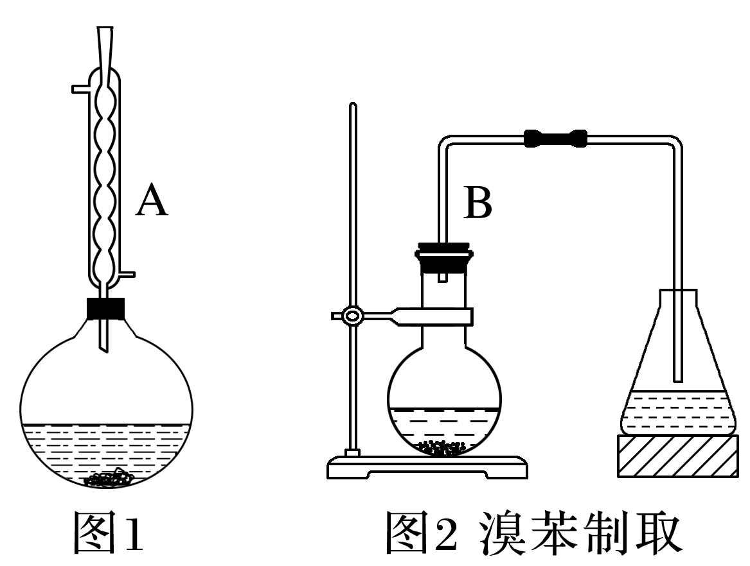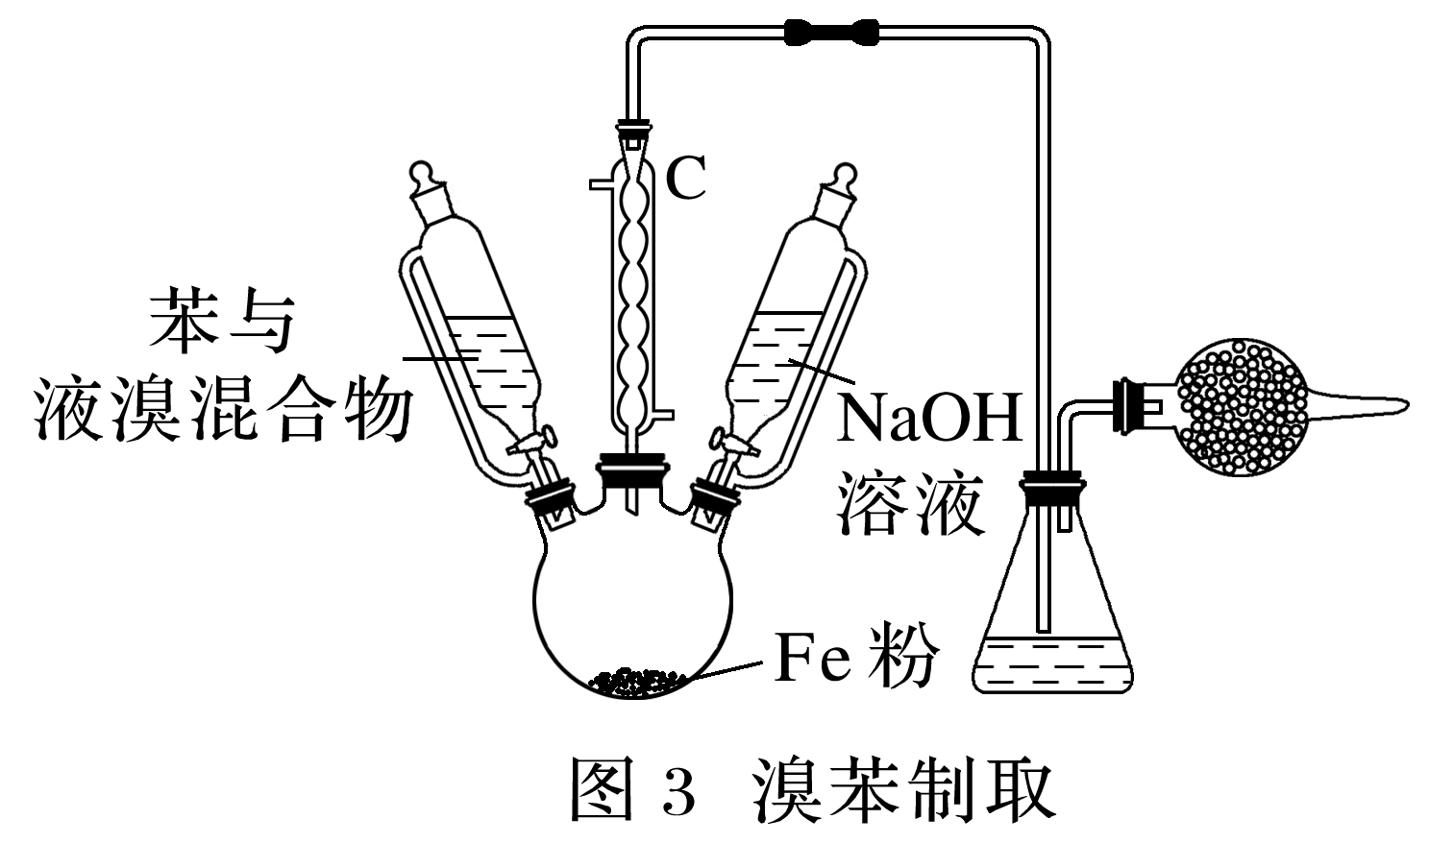
(4)防暴沸：加沸石(或碎瓷片)，防止溶液暴沸；若开始忘加沸石(或碎瓷片)，需冷却后补加。
3．提纯有机物的常见流程
有机制备实验有反应物转化率低、副反应多等特点，制得的产物中常混有杂质，根据目标产物与杂质的性质差异，可用如下方法分离提纯：
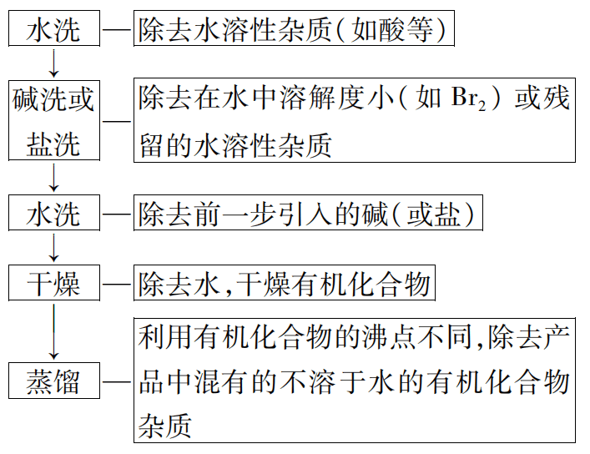
如苯与液溴发生取代反应后，产物为棕褐色，混合物中含有目标产物溴苯、有机杂质苯、无机杂质Br₂、FeBr₃、HBr等，提纯溴苯可用如下工艺流程：
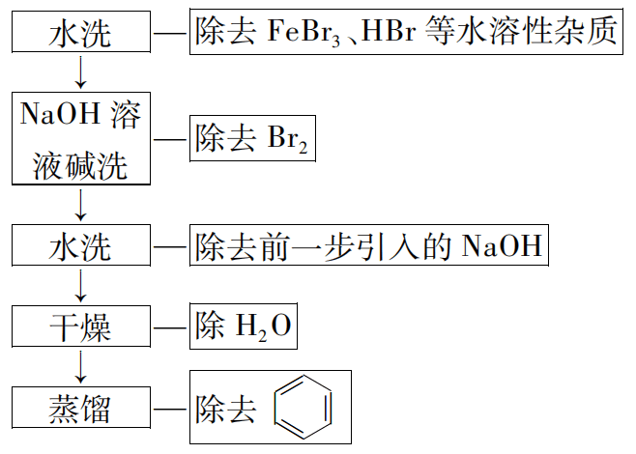
4．有机物制备的典型装置
(1)反应装置：有机化合物易挥发，常采用冷凝回流装置减少有机化合物的挥发，提高原料的利用率和产物的产率。
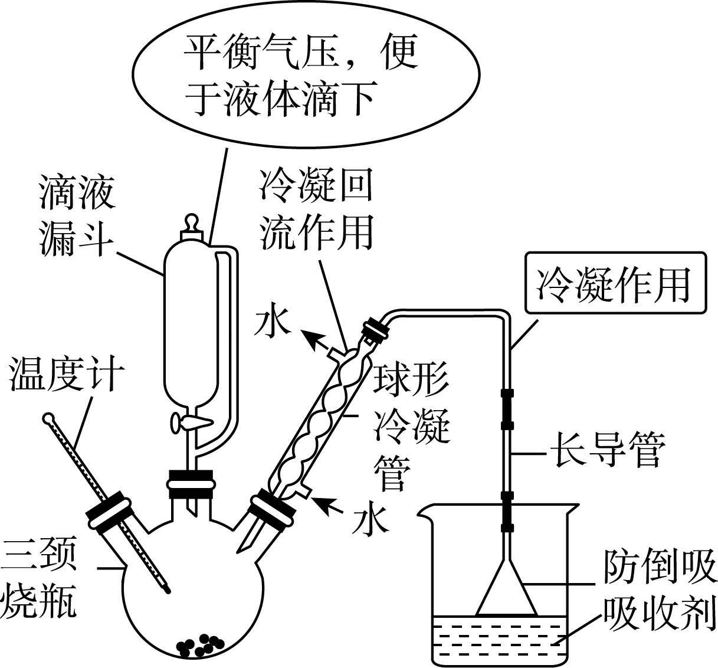
(2)蒸馏装置：利用有机化合物沸点的不同，用蒸馏方法可以实现分离。
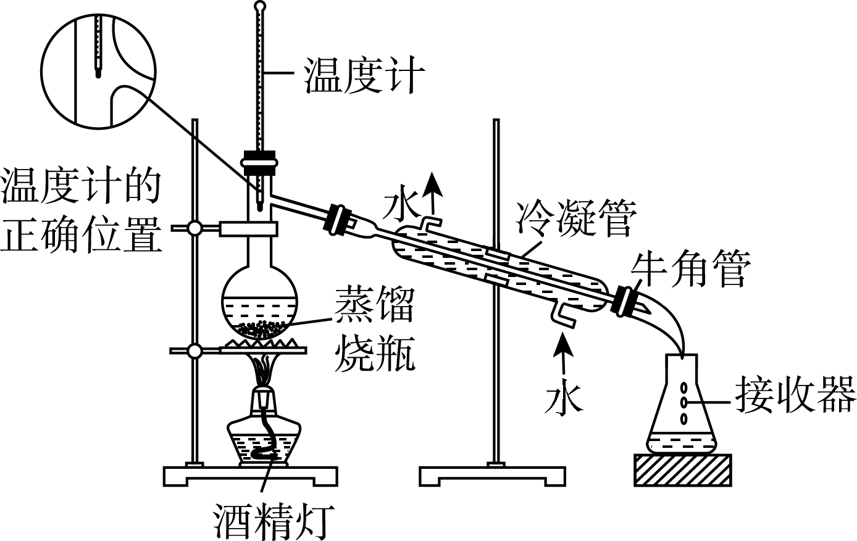

(1)制取无水乙醇可向乙醇中加入CaO之后过滤( × )
错因：加入CaO后应蒸馏分离乙醇。
(2)实验室制备硝基苯加入试剂的顺序：先加入浓硫酸，再滴加浓硝酸，最后滴加苯( × )
错因：先加浓硝酸，再加浓硫酸，最后滴加苯。
(3)乙酸乙酯制备实验中，饱和Na₂CO₃溶液可以换成NaOH溶液( × )
错因：乙酸乙酯与NaOH反应。
(4)溴乙烷与NaOH乙醇溶液加热可制备乙烯，生成的气体直接通入酸性KMnO₄溶液，紫色褪去即可证明乙烯生成( × )
错因：生成的乙烯中混有挥发出来的乙醇，乙醇也可使酸性KMnO₄溶液紫色褪去。
(5)用水能够鉴别苯、乙醇、硝基苯( √ )
提示：水与苯混合，有机层在上层；水与乙醇任意比互溶，不分层；水与硝基苯混合，有机层在下层。
(6)用灼烧的方法可以区分蚕丝和人造纤维( √ )
提示：蚕丝的主要成分是蛋白质，人造纤维的主要成分是纤维素。
教材中四种典型有机化合物的制备实验
(1)乙酸乙酯的制备
①反应原理(化学方程式)：CH₃COOH＋C₂H₅OHCH₃COOC₂H₅＋H₂O。
②实验装置
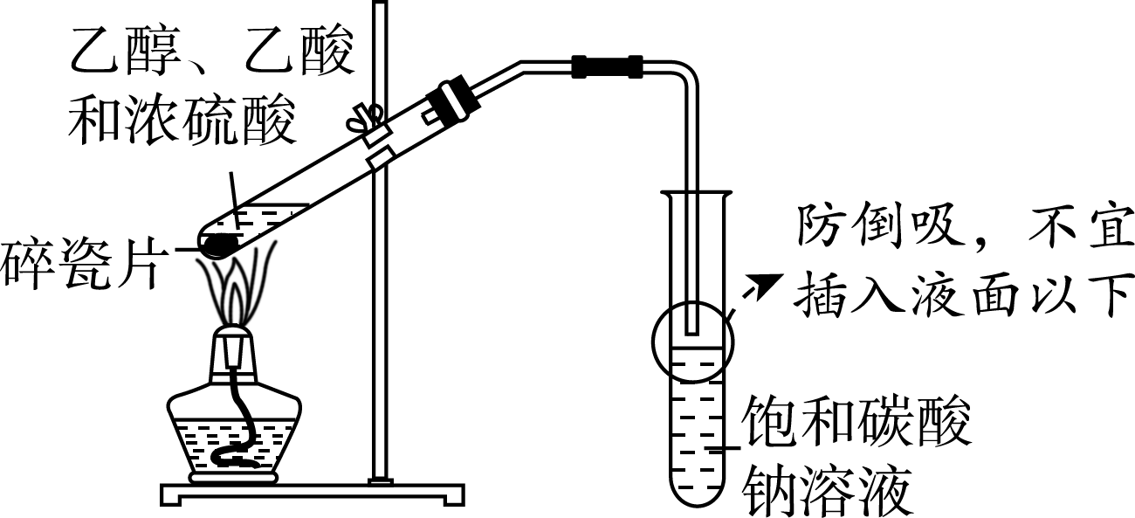
③试剂的混合方法：先加入乙醇，然后边振荡试管边慢慢加入浓H₂SO₄，冷却至室温后再加冰醋酸。
④装置和试剂的作用
装置或试剂 | 作用
浓硫酸 | 催化剂、吸水剂
饱和碳酸钠溶液 | ①溶解乙醇，②反应乙酸，③降低乙酸乙酯的溶解度，有利于溶液分层，析出乙酸乙酯
碎瓷片或沸石 | 防止发生暴沸
长导管 | 导气兼冷凝；为防止倒吸，导气管不能伸入饱和Na₂CO₃溶液中
(2)制取溴苯
①反应原理(化学方程式)：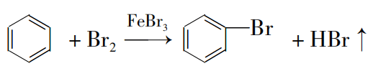。
②实验装置
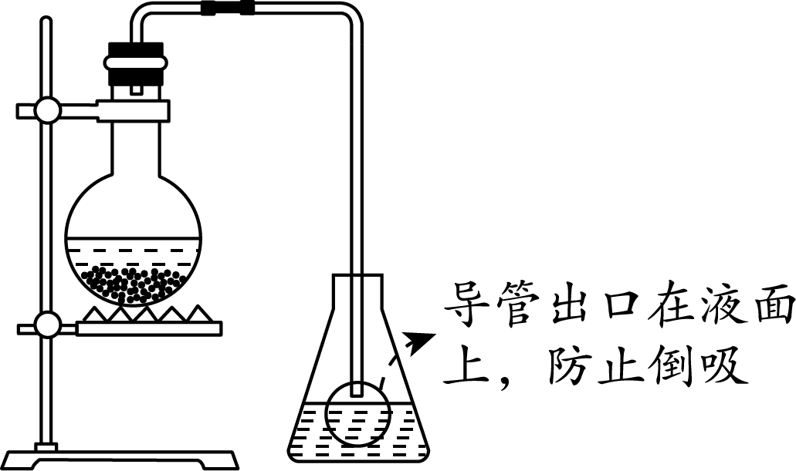
③长导管作用：导气兼冷凝回流。
(3)制取硝基苯
①反应原理(化学方程式)：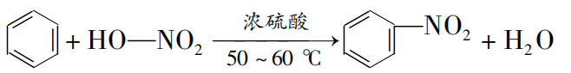。
②实验装置
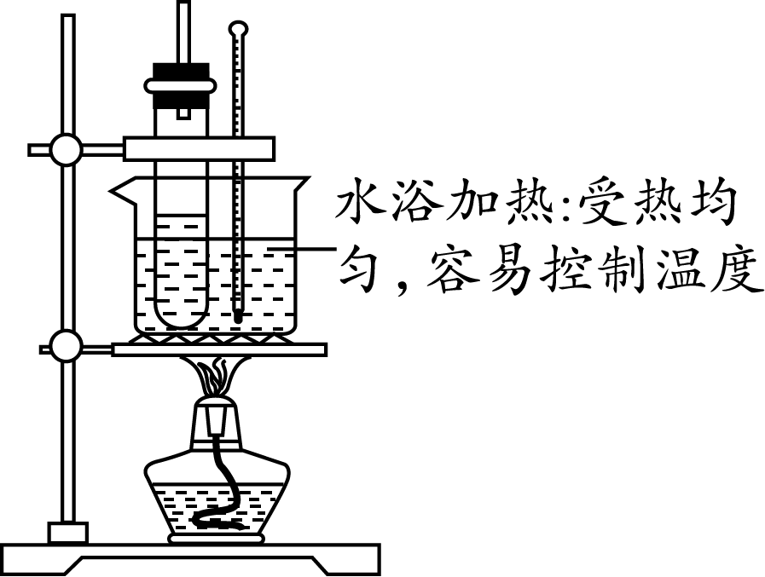
③注意事项
加药顺序 | 温度计水银球位置 | 提纯硝基苯的方法
浓硝酸→浓硫酸(冷却)→苯 | 水浴中 | 水洗、碱洗，再水洗
(4)制取乙烯
①反应原理(化学方程式)： CH₃CH₂OHCH₂===CH₂↑＋H₂O 。
②实验装置
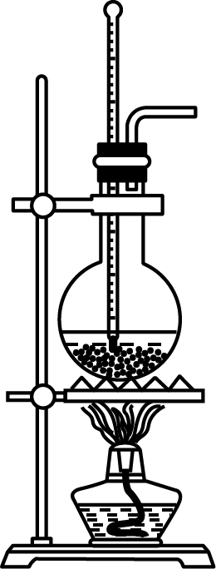
③注意事项
温度计水银球位置 | 碎瓷片或沸石的作用 | 浓硫酸的作用 | 除去混有的杂质CO₂、SO₂及乙醇 | 迅速升温到170 ℃的目的
反应液中 | 防暴沸 | 催化剂、吸水剂 | 用NaOH溶液洗气 | 防止发生副反应生成乙醚

